中期评价

一.单选题本大题共24题，总分48 分

1.(2分)下列属于信息的是( )

    - A.电脑
    - B.VCD光盘
    - C.报纸
    - D.CCTV1播出的新闻
【正确答案：】 D
【试题分值：】2分

2.(2分)天气预报、市场信息都会随时间的变化而变化，这体现了信息的 ( )

    - A.时效性
    - B.载体依附性
    - C.共享性
    - D.客观性
【正确答案：】 A
【试题分值：】2分

3.(2分)“我有一种思想，你也有一种思想，大家彼此交换，我们就有两种思想甚至更多”，这体现了( )

    - A.物物交换
    - B.信息的时效性
    - C.信息的价值性
    - D.信息的共享性
【正确答案：】 D
【试题分值：】2分

4.(2分)通过广播和电视跟踪报道奥运会圣火传递情况，主要通过( )来传播

    - A.声音和视频
    - B.声音和文字
    - C.文字和动画
    - D.声音和动画
【正确答案：】 A
【试题分值：】2分

5.(2分) 王明使用Google Earth软件查看武汉洪山广场，这说明Google Earth应用了( )

    - A.虚拟现实技术
    - B.数字地球技术
    - C.人工智能技术
    - D.语音识别技术
【正确答案：】 B
【试题分值：】2分

6.(2分)小王同学以word文档的形式写了一份新学期研究性学习计划，并用电子邮件发给了指导老师，请指导老师提出看法和建议。最适宜指导老师使用的word字处理软件功能是( )

    - A.自动更正
    - B.拼写和语法检查
    - C.查找和替换
    - D.批注
【正确答案：】 D
【试题分值：】2分

7.(2分)在某些特定场合，文字形象性的表达更直观、更清晰，比如体育赛事中往往使用如图2的表达方式，这属于()

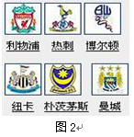

    - A.结构图表达
    - B.流程图表达
    - C.图形化表达
    - D.表格化表达
【正确答案：】 C
【试题分值：】2分

8.(2分)图3显示了武汉市2009年11月20～25日气温情况，图表的类型是( )

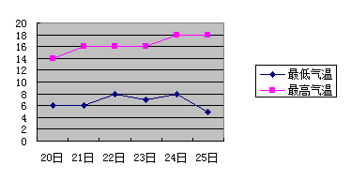

    - A.折线图
    - B.饼图
    - C.气泡图
    - D.柱形图
【正确答案：】 A
【试题分值：】2分

9.(2分)图4是50个城市部分食品平均价格(2012年1月1-10日)统计表，要快速找到平均价格最高的5种商品，最合理的方法是( )。

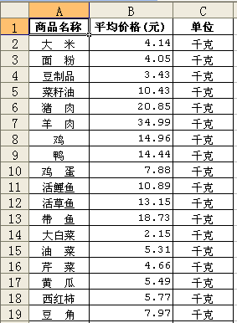

    - A.进行分类汇总
    - B.将“平均价格”按升序进行排序
    - C.将“平均价格”按降序进行排序
    - D.一条一条看
【正确答案：】 C
【试题分值：】2分

10.(2分)关于信息技术，以下说法正确的是( )。

    - A.信息技术对社会的影响有消极的一面，应该限制其发展
    - B.信息技术对社会的影响有积极的一面，应该不加限制，任其发展
    - C.信息技术作用很大，它正不断改变着我们的生活方式，行为方式
    - D.现代通信和计算机技术的发展产生了信息技术
【正确答案：】 C
【试题分值：】2分

11.(2分)所谓“信息技术”就是“计算机技术”。( )

    - A.对
    - B.错
【正确答案：】 B
【试题分值：】2分

12.(2分)在不同的搜索引擎中，使用同一个关键词进行搜索，搜索的结果是一样的。( )

    - A.对
    - B.错
【正确答案：】 B
【试题分值：】2分

13.(2分)因特网上提供的旅游信息可作为我们出游的参考。( )

    - A.对
    - B. 错
【正确答案：】 A
【试题分值：】2分

14.(2分)最适合反映数据变化快慢的一种图表类型是饼形图。( )

    - A.对
    - B.错
【正确答案：】 B
【试题分值：】2分

15.(2分)李明想用搜索引擎查找孟浩然的《春晓》，关键词最好选 ( )

    - A.唐诗
    - B.孟浩然
    - C.春晓
    - D.孟浩然 春晓
【正确答案：】 D
【试题分值：】2分

16.(2分)只要给计算机设置了密码，就不会被黑客攻击。( )

    - A.对
    - B.错
【正确答案：】 B
【试题分值：】2分

17.(2分)使用搜索引擎查找信息时，为了缩小搜索范围，在输入关键词时，以下各项经常被使用的是( )

    - A.使用逻辑运算符AND
    - B.使用逻辑运算符OR
    - C.更换搜索引擎
    - D.删除关键词中的“的”字
【正确答案：】 A
【试题分值：】2分

18.(2分)图1是某购物网站的购物导航网页，该网站检索信息的方法是()

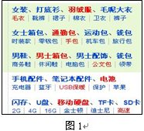

    - A.排序检索
    - B.目录检索
    - C.全文检索
    - D.穷举检索
【正确答案：】 B
【试题分值：】2分

19.(2分)在网站允许的条件下，将网页中的一张图片以图片格式保存到本地计算机中指定的文件夹里，以下操作可行的是( )

    - A.在图片上单击，在弹出的快捷菜单中选择“图片另存为…”
    - B.在图片上右击，在弹出的快捷菜单中选择“图片另存为…”
    - C.在图片上双击，在弹出的快捷菜单中选择“图片另存为…
    - D.在图片上右击，在弹出的快捷菜单中选择“复制图像”，在WORD中执行“粘贴”命令
【正确答案：】 B
【试题分值：】2分

20.(2分)如果想从网上下载免费软件，以下选项中的软件可以使用的是( )。

    - A.迅雷
    - B.Word
    - C.WPS
    - D.Flash
【正确答案：】 A
【试题分值：】2分

21.(2分)断点续传技术的优势是( )

    - A.同时下载多项内容
    - B.解决断线下载被中断的问题
    - C.下载文件类型不受限制
    - D.没有特别的优点
【正确答案：】 B
【试题分值：】2分

22.(2分)下列四个文件中，属于网页类型文件的是( )

    - A.我的家人.txt
    - B.我的家人.zip
    - C.我的家人.doc
    - D.我的家人4.htm
【正确答案：】 D
【试题分值：】2分

23.(2分)国庆节快到了，高一的王鹃想在晚会上演唱“今天是你的生日，我的中国”这首歌曲，她在因特网上发现了一个约200M的MTV文件，以下选项中，可以把这个视频文件下载的是( )

    - A.选中歌曲名字，保存到记事本中
    - B.将网页保存下来
    - C.使用专门的下载软件下载
    - D.将网页收藏到收藏夹中
【正确答案：】 C
【试题分值：】2分

24.(2分)下列不属于信息采集工具的是( )

    - A.录音机
    - B.电视机
    - C.摄像机
    - D.照相机
【正确答案：】 B
【试题分值：】2分

二.填空题本大题共4题，总分40 分

1.(10分)信息获取的一般过程是___________________、________________、确定获取信息的方法、获取信息、评价信息。

【正确答案：】 确定信息需求；确定信息来源；

【试题分值：】10分

2.(10分)制作电子小报是我们使用字处理软件常做的工作之一，对比下面两幅图，排版过程中使用了字处理软件的___________________、________________功能。

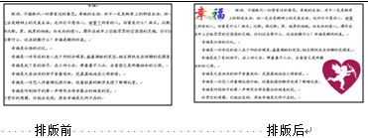

【正确答案：】 插入艺术字；插入图片(或插入自选图形)

【试题分值：】10分

3.(10分)当你收到一个没有邮件主题，没有正文，只有一个附件“文档1.doc”的邮件时，你准备_______________________________________________

【正确答案：】 先对邮件进行杀毒，然后再打开邮件(允许有创新答案)

【试题分值：】10分

4.(10分)如图统计表

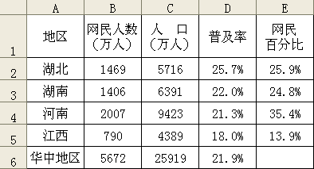

(1)计算华中地区的网民总人数，应选择___________单元格为活动单元格，然后在编辑栏中输入公式______________，再按回车键确认，则将计算出总人数是5672(万人)。

(2)计算普及率，可在单元格D2中输入公式“=B2/C2”，并对D3：D6进行自动填充，请推断D5单元格中使用的公式为______________。

(3)计算网民百分比公式为：网民人数/华中地区网民总人数，请推断E5单元格中使用的公式为__________。

(4)要描述华中地区各省网民人数的比例分布情况，最好使用_______图表。

【正确答案：】 (1)B6，B2+B3+B4+B5
- B5/C5
- B5/B6
- 饼图

【试题分值：】10分

三.解答题本大题共1题，总分12 分

1.(12分)12月29日晚8时，陈某来到县宾馆门口的一台自动取款机上准备取款，当他把卡插入时，取款机出现“故障”，不能取款且卡也无法取出。他看见取款机上贴有“网络故障请与130********联系”的字条，于是……

根据上面的材料完成如下题目：

(1) 这时如果你是陈某，你应该如何去做 并写出你的理由。

(2) 当你第一次拿着刚办好的银行卡去取款，但不知道如何操作，这时有一个陌生人来帮助你，要求你提供密码，你应该怎样做

【正确答案：】 (1)要点1：应该找到银行相关部门询问。<p>要点2：不能打取款机上的电话。</p><p>要点3：电话很有可能是骗子的电话，骗子骗到卡号及密码后，会将卡内的钱取走。</p><p>(2)要点1：婉言谢绝，我们不能轻易相信陌生人。</p><p>要点2：应该去到相关银行部门询问工作人员办理。

【试题分值：】12分

